1.) El código 3.5 imprime el mensaje: “Hola desde el proceso x de y” siendo “x” el número del proceso que ha escrito el mensaje e “y” el total que le hemos establecido en el comando de ejecución por terminal.

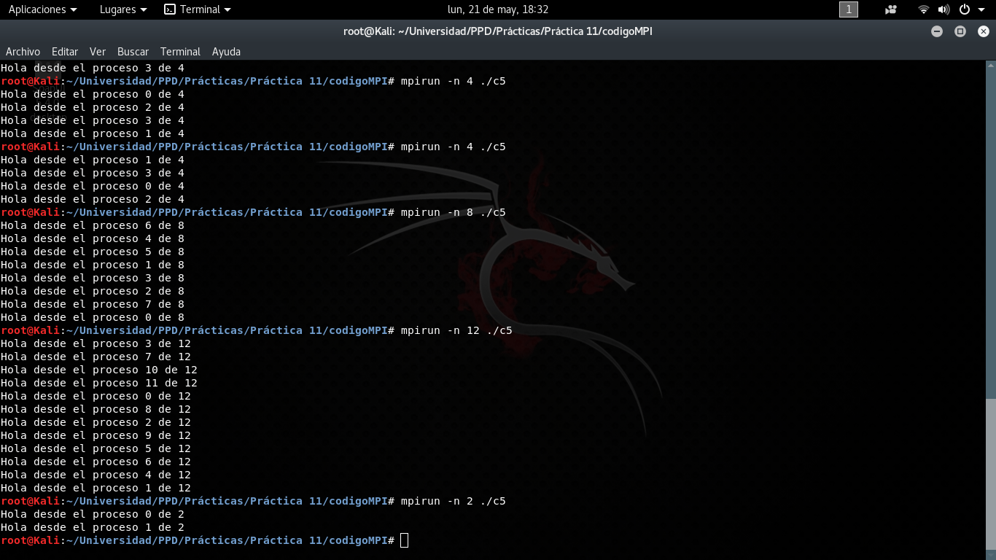
En el código 3.6, si no es el hilo con identificador 0, imprime “Proceso x de y\nSaludos desde el proceso x” siendo “x” el número del proceso actual e “y” el total de procesos. Al tener el método MPI_Send, este hilo se bloquea hasta que el otro reciba.

En caso de que el hilo tenga el identificador 0, imprime “Proceso 0, total de procesos = x”, siendo “x” el número total de hilos. Al tener el método MPI_Recv, este hilo se bloquea hasta que recibe algo.

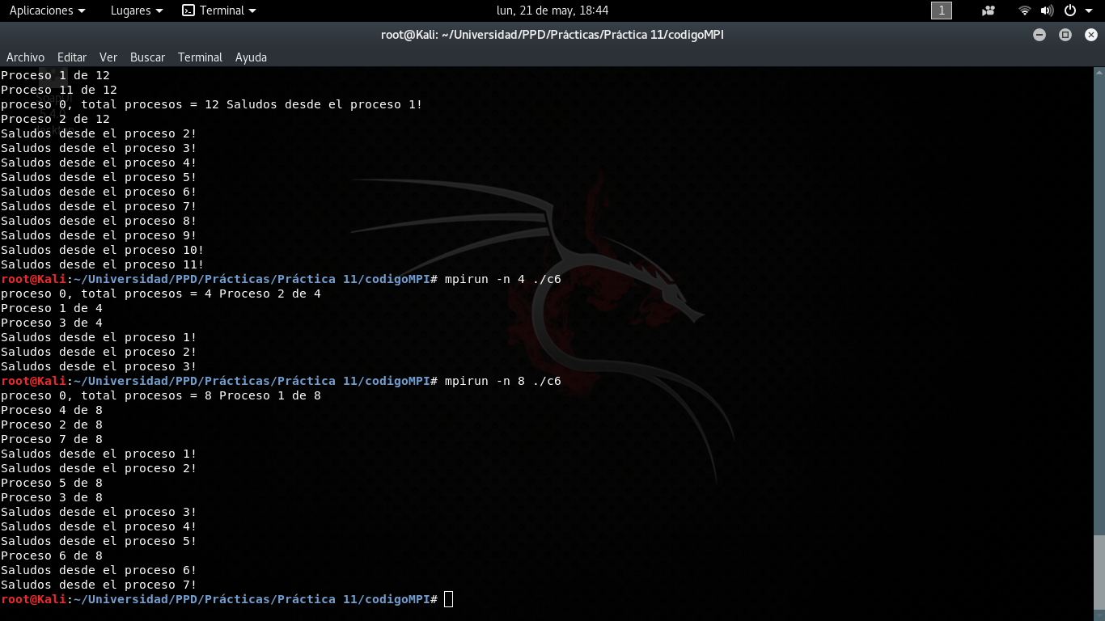
2.) Para este ejercicio, declaramos la variable myrank como identificador de los procesos ingresados mediante el comando de ejecución del programa y, cuando el identificador sea 0 imprimirá “Hola amigos, soy vuestro maestro con id myrank”, y, si myrank es distinto de 0 imprimirá “Hola maestro, soy el esclavo myrank”.

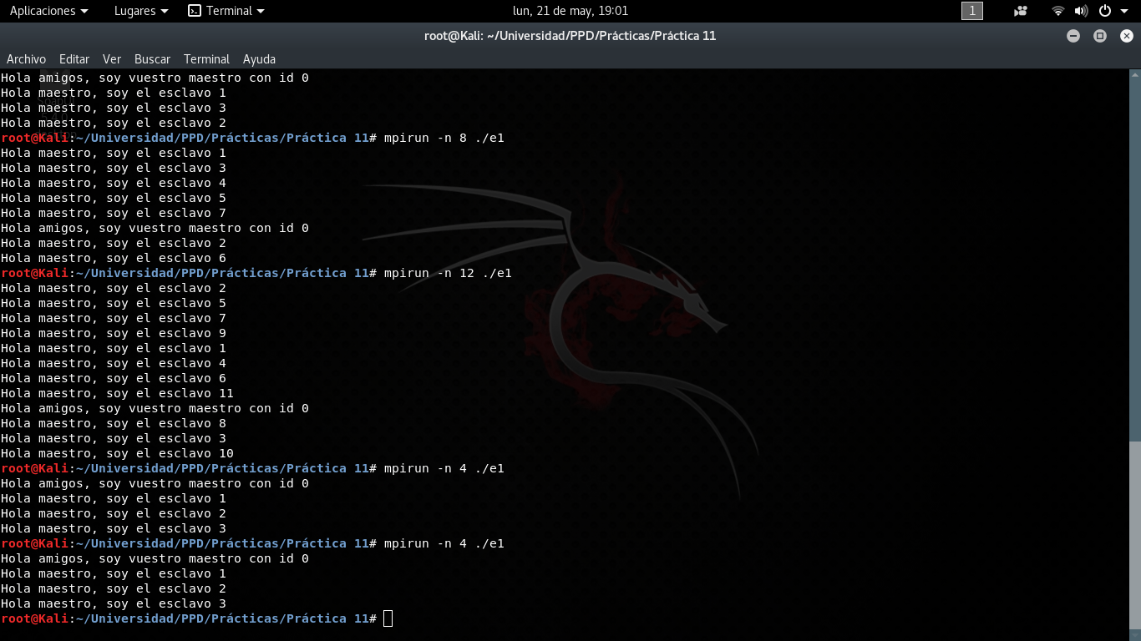
3.) En el código 3.7, en el cálculo de PI: Se crean dos variables “myid” y “numprocs” que contienen, respectivamente, el id del proceso actual y del número total de procesos. Luego, por cada proceso, un bucle se reitera 100 veces dejando el valor obtenido de la función “f()” en la variable sum (suma parcial). Cuando “myid” es 0, el proceso 0 recibe del resto de procesos sus valores de pi. Y cuando “myid” es distinto de 0, el resto de procesos envían al proceso 0 su valor de pi. Finalmente, es el proceso 0 el que imprime el resultado con el error cometido.

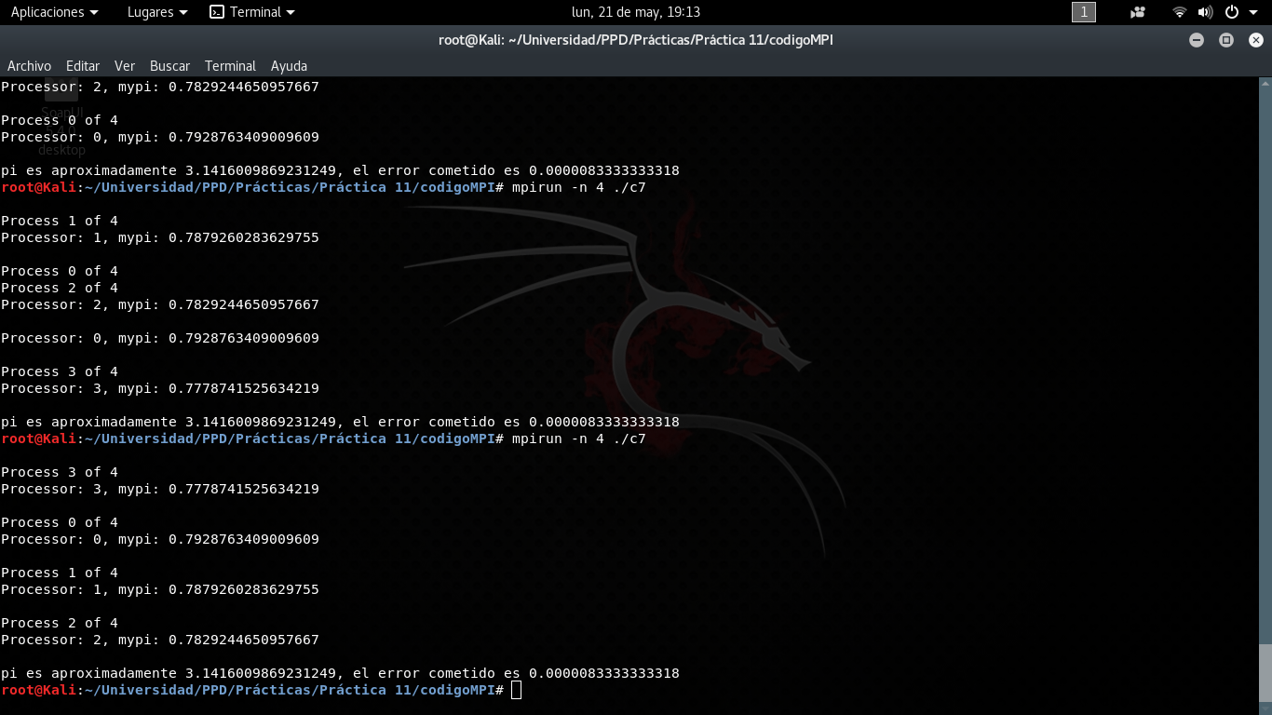
En el código 3.7, en el cálculo de un área: En la zona paralela, tenemos un bucle que calcula la base parcial por cada proceso del programa y, luego, se imprime dicha área. Luego, si la variable “mydi” (correspondiente con el identificador del proceso) es distinto que 0, el proceso envía al proceso 0 el valor de su área. Si “myid” es igual a 0, el proceso 0 recibe de los otros procesos el valor de sus áreas locales e imprime el valor del área total.

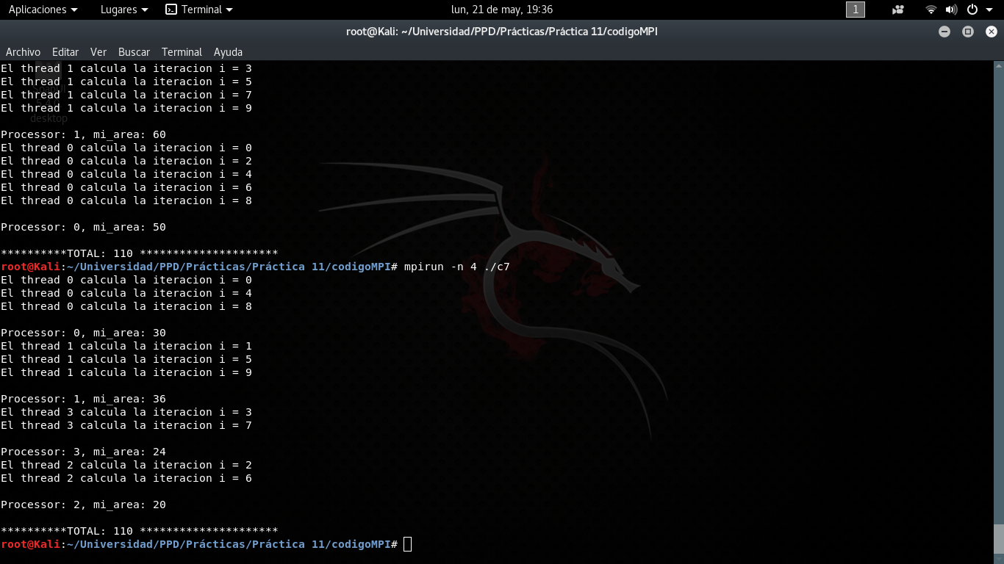

4.) Para este ejercicio hacemos que, inicialmente, sea el proceso 0 sea el que ejecute el producto escalar de dos vectores. Luego, establecemos una barrera con “MPI_Barrier ( MPI_COMM_WORLD );” y, a continuación, todos los procesos empezarán a la vez con el calculo paralelo del producto escalar.
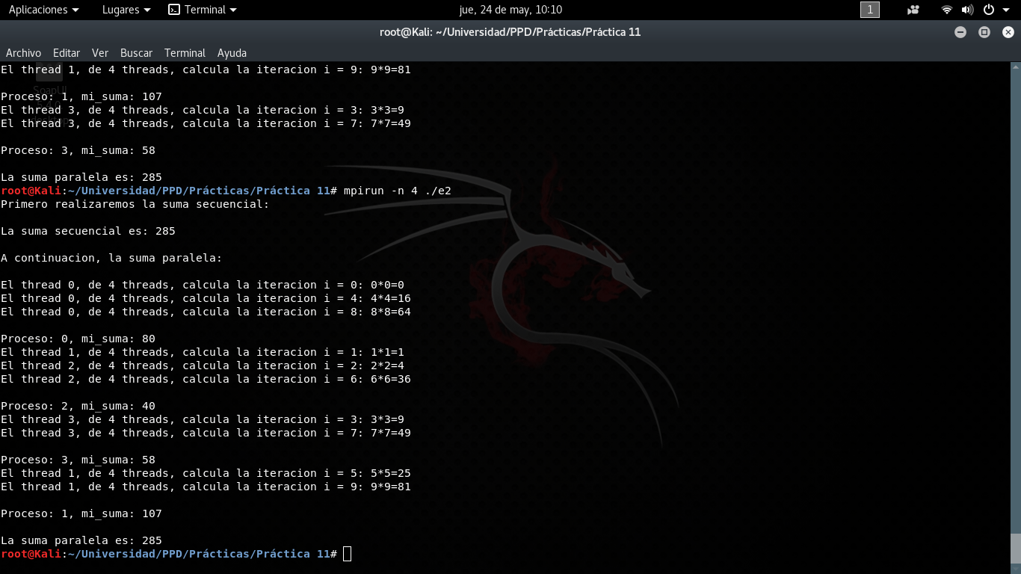

5.) En el código 3.7, en el cálculo de PI: En este código, en vez de enviar los datos al proceso root (entendiendo como root el proceso 0), todos ejecutan la instrucción “MPI_Reduce(. . .)” por lo que nos ahorramos el hecho de enviar los datos al root ya que de esto se encarga esta directiva.

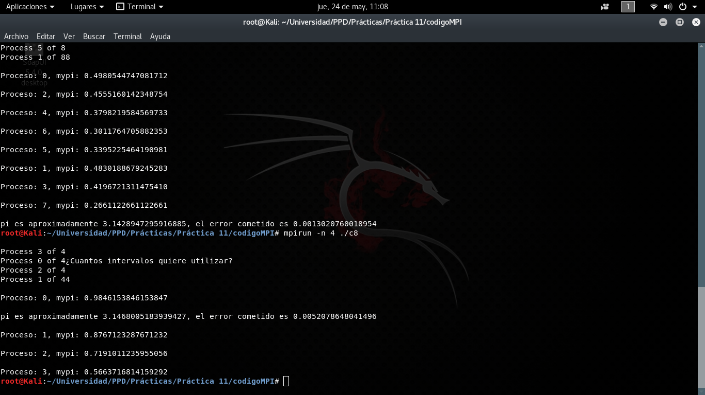

En el código 3.7, en el cálculo de un área: En este código, y al igual que en el cálculo de PI, también se usa “MPI_Reduce(. . .)” lo que nos ahorra el envío de los cálculos parciales al proceso root.

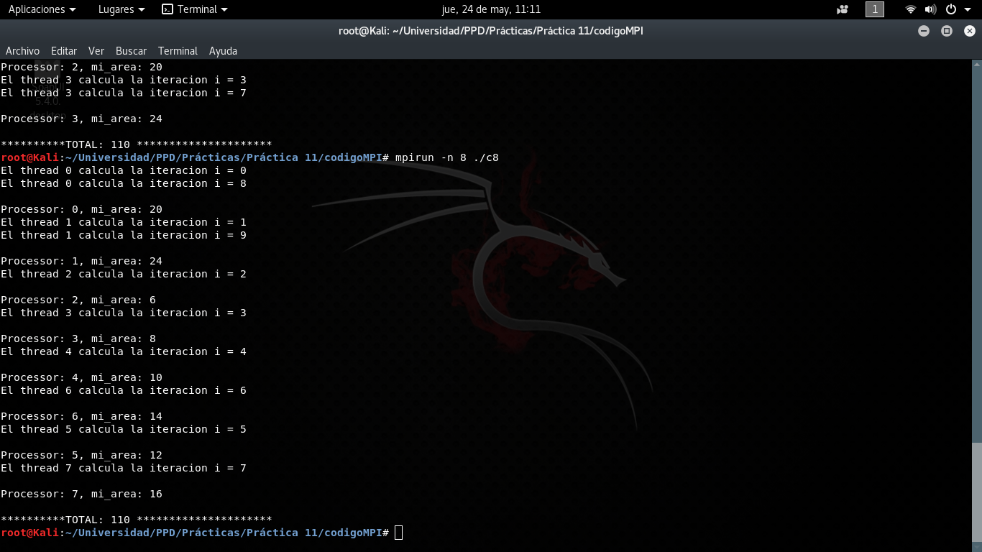

6.) En este ejercicio solo tenemos que modificar el “ejercicioMPI_3.c” para quitar el envío de los datos y dejar, solamente el “MPI_Bcast(. . .)” y el “MPI_Reduce(. . .)”. El funcionamiento del ejercicio es el mismo pero resulta más eficiente.

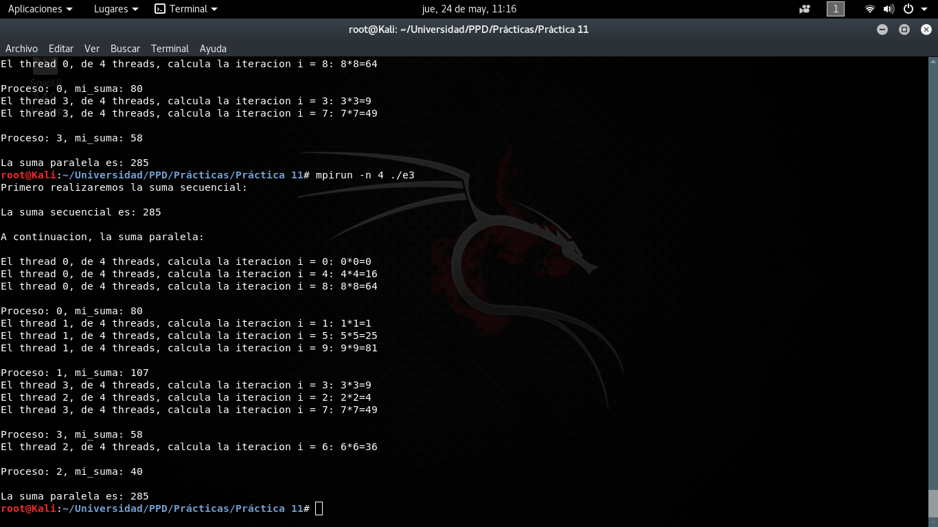
7.) Para este ejercicio, en la parte paralela, dividimos la matriz en trozos de igual tamaño, para que cada proceso trabaje con su trozo sin interferir en el trozo de otro proceso. A la hora de ejecutarlo inicialmente, tuve problemas debido a que estaba pasándole la matriz inicial a todos los procesos, y no los trozos previamente comentados. Una vez zanjado el problema, el programa se ejecuta sin problemas.

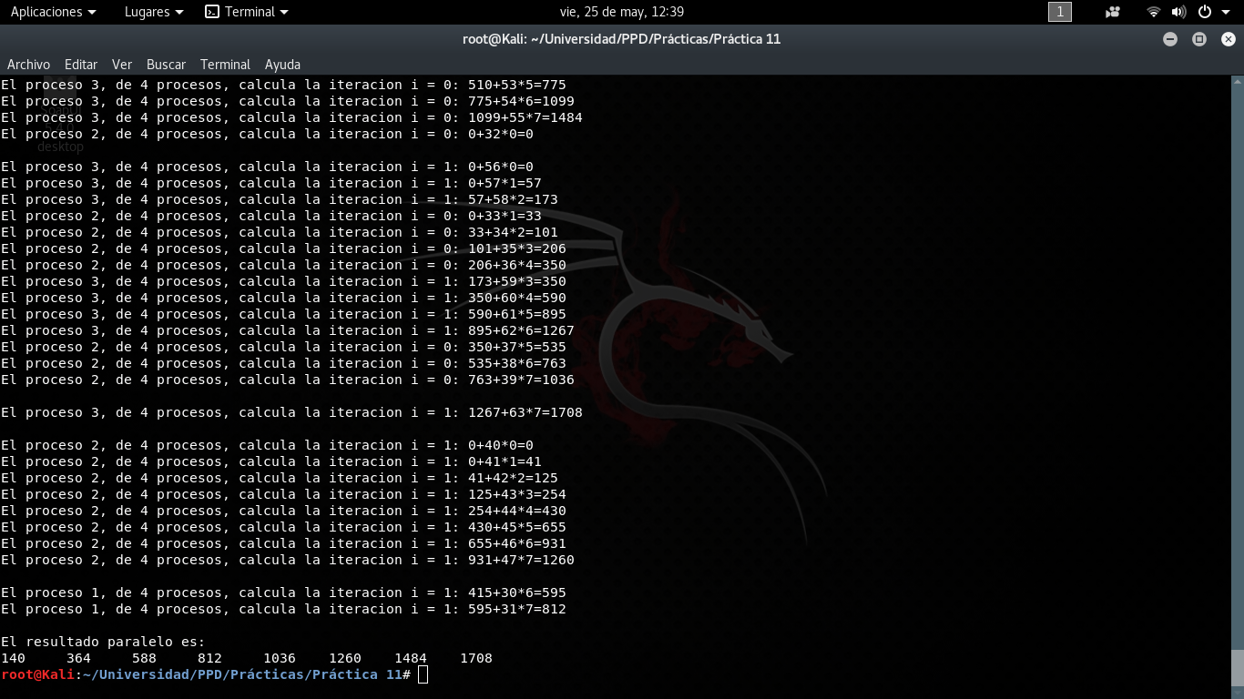
Como en la captura de pantalla no se ve bien el resultado, lo expongo a continuación:
Primero realizaemos la multiplicacion secuencial:
El resultado secuencial es:
140 364 588 812 1036 1260 1484 1708

A continuación, realizaremos la multiplicacion paralela:

El proceso 0, de 4 procesos, calcula la iteracion i = 0: 0+0*0=0
El proceso 1, de 4 procesos, calcula la iteracion i = 0: 0+16*0=0
El proceso 1, de 4 procesos, calcula la iteracion i = 0: 0+17*1=17
El proceso 0, de 4 procesos, calcula la iteracion i = 0: 0+1*1=1
El proceso 0, de 4 procesos, calcula la iteracion i = 0: 1+2*2=5
El proceso 1, de 4 procesos, calcula la iteracion i = 0: 17+18*2=53
El proceso 1, de 4 procesos, calcula la iteracion i = 0: 53+19*3=110
El proceso 0, de 4 procesos, calcula la iteracion i = 0: 5+3*3=14
El proceso 0, de 4 procesos, calcula la iteracion i = 0: 14+4*4=30
El proceso 1, de 4 procesos, calcula la iteracion i = 0: 110+20*4=190
El proceso 1, de 4 procesos, calcula la iteracion i = 0: 190+21*5=295
El proceso 0, de 4 procesos, calcula la iteracion i = 0: 30+5*5=55
El proceso 0, de 4 procesos, calcula la iteracion i = 0: 55+6*6=91
El proceso 1, de 4 procesos, calcula la iteracion i = 0: 295+22*6=427
El proceso 0, de 4 procesos, calcula la iteracion i = 0: 91+7*7=140

El proceso 1, de 4 procesos, calcula la iteracion i = 0: 427+23*7=588
El proceso 0, de 4 procesos, calcula la iteracion i = 1: 0+8*0=0

El proceso 0, de 4 procesos, calcula la iteracion i = 1: 0+9*1=9
El proceso 0, de 4 procesos, calcula la iteracion i = 1: 9+10*2=29
El proceso 1, de 4 procesos, calcula la iteracion i = 1: 0+24*0=0
El proceso 0, de 4 procesos, calcula la iteracion i = 1: 29+11*3=62
El proceso 0, de 4 procesos, calcula la iteracion i = 1: 62+12*4=110
El proceso 1, de 4 procesos, calcula la iteracion i = 1: 0+25*1=25
El proceso 1, de 4 procesos, calcula la iteracion i = 1: 25+26*2=77
El proceso 0, de 4 procesos, calcula la iteracion i = 1: 110+13*5=175
El proceso 0, de 4 procesos, calcula la iteracion i = 1: 175+14*6=259
El proceso 1, de 4 procesos, calcula la iteracion i = 1: 77+27*3=158
El proceso 0, de 4 procesos, calcula la iteracion i = 1: 259+15*7=364

El proceso 1, de 4 procesos, calcula la iteracion i = 1: 158+28*4=270
El proceso 1, de 4 procesos, calcula la iteracion i = 1: 270+29*5=415
El proceso 3, de 4 procesos, calcula la iteracion i = 0: 0+48*0=0
El proceso 3, de 4 procesos, calcula la iteracion i = 0: 0+49*1=49
El proceso 3, de 4 procesos, calcula la iteracion i = 0: 49+50*2=149
El proceso 3, de 4 procesos, calcula la iteracion i = 0: 149+51*3=302
El proceso 3, de 4 procesos, calcula la iteracion i = 0: 302+52*4=510
El proceso 3, de 4 procesos, calcula la iteracion i = 0: 510+53*5=775
El proceso 3, de 4 procesos, calcula la iteracion i = 0: 775+54*6=1099
El proceso 3, de 4 procesos, calcula la iteracion i = 0: 1099+55*7=1484
El proceso 2, de 4 procesos, calcula la iteracion i = 0: 0+32*0=0

El proceso 3, de 4 procesos, calcula la iteracion i = 1: 0+56*0=0
El proceso 3, de 4 procesos, calcula la iteracion i = 1: 0+57*1=57
El proceso 3, de 4 procesos, calcula la iteracion i = 1: 57+58*2=173
El proceso 2, de 4 procesos, calcula la iteracion i = 0: 0+33*1=33
El proceso 2, de 4 procesos, calcula la iteracion i = 0: 33+34*2=101
El proceso 2, de 4 procesos, calcula la iteracion i = 0: 101+35*3=206
El proceso 2, de 4 procesos, calcula la iteracion i = 0: 206+36*4=350
El proceso 3, de 4 procesos, calcula la iteracion i = 1: 173+59*3=350
El proceso 3, de 4 procesos, calcula la iteracion i = 1: 350+60*4=590
El proceso 3, de 4 procesos, calcula la iteracion i = 1: 590+61*5=895
El proceso 3, de 4 procesos, calcula la iteracion i = 1: 895+62*6=1267
El proceso 2, de 4 procesos, calcula la iteracion i = 0: 350+37*5=535
El proceso 2, de 4 procesos, calcula la iteracion i = 0: 535+38*6=763
El proceso 2, de 4 procesos, calcula la iteracion i = 0: 763+39*7=1036

El proceso 3, de 4 procesos, calcula la iteracion i = 1: 1267+63*7=1708

El proceso 2, de 4 procesos, calcula la iteracion i = 1: 0+40*0=0
El proceso 2, de 4 procesos, calcula la iteracion i = 1: 0+41*1=41
El proceso 2, de 4 procesos, calcula la iteracion i = 1: 41+42*2=125
El proceso 2, de 4 procesos, calcula la iteracion i = 1: 125+43*3=254
El proceso 2, de 4 procesos, calcula la iteracion i = 1: 254+44*4=430
El proceso 2, de 4 procesos, calcula la iteracion i = 1: 430+45*5=655
El proceso 2, de 4 procesos, calcula la iteracion i = 1: 655+46*6=931
El proceso 2, de 4 procesos, calcula la iteracion i = 1: 931+47*7=1260

El proceso 1, de 4 procesos, calcula la iteracion i = 1: 415+30*6=595
El proceso 1, de 4 procesos, calcula la iteracion i = 1: 595+31*7=812

El resultado paralelo es:
140 364 588 812 1036 1260 1484 1708

